**Московский государственный университет геодезии и картографии**

**(МИИГАИК)**

Кафедра прикладной информатики

Дисциплина: «Геоинформатика»

Отчет по лабораторной работе №10:

Помещение карт в OLE-программы.

Работу выполнил:  
студент ГФ ИНФ 3 – 1б  
Фатеев Д.В.  
Вариант 21

Работу принял:   
ст. преподаватель  
Лыгин А.Н.

Москва  
2020

**Лабораторная работа №10.**

Цель работы: научиться помещать специальные OLE-объекты из одной программы в другую.

Технология OLE позволяет передавать часть работы от одной программы редактирования к другой и возвращать результаты назад. В данной работе мы перенесли объекты в Microsoft Word и Excel. Объекты могут вставляться несколькими способами:

1. Простым копированием – правка – копировать карту
2. Через дубль окна в MapInfo – карта – настройки – дубль окна
3. В Word через вкладку вставка – объект - MapInfo map

Результат вставки объекта в Microsoft Excel:

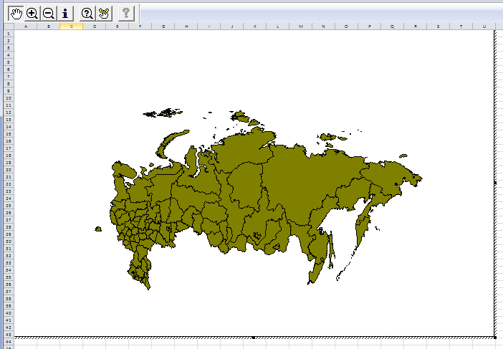

Рис. 1. Вставленная в Excel карта

Результат вставки объекта в Word 3 способами: 



